**Análisis de requerimientos fase provisional**

**Modelos Conceptual y logico**

Ingeniero de Software

Kevin Geovanny Camargo Bautista

Distribuidora Disney S.A.S.

NIT 52.493.745.2

Carrea 91 # 52 c 15 sur

Mayo 2022

Bogotá D.C.

Contents

**Modelo Conceptual** 3

**Modelo Lógico** 4

# **Modelo Conceptual**

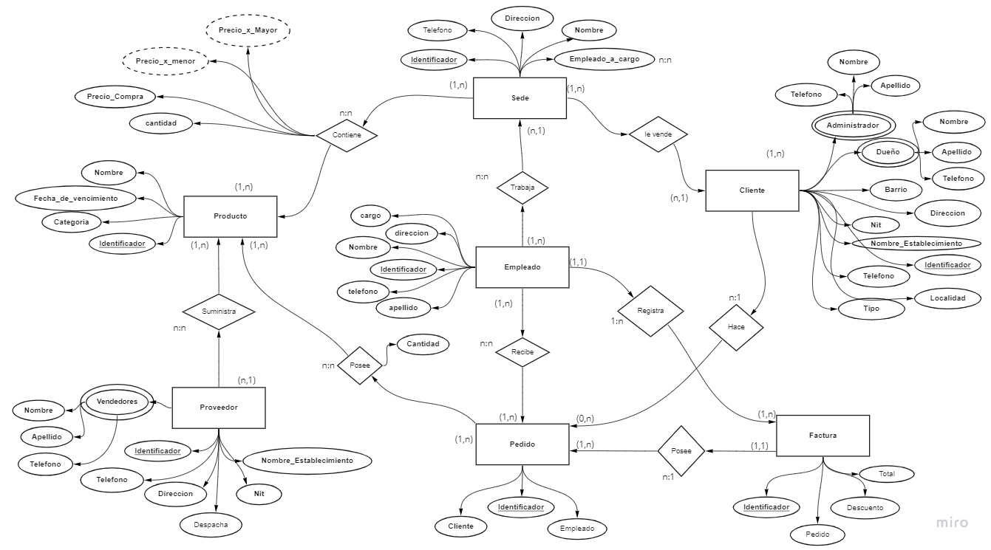

# **Modelo Lógico**

